CEO 1

Исполнительный директор

Департаменты Центрального офиса

Директор территории

Директор территории

CEO 2

Служба безопасности

HR Территории

Служба безопасности

HR Территории

CEO 3

Директор макрорегиона

Директор макрорегиона

Служба безопасности

HR Макрорегиона

HR Макрорегиона

Служба безопасности

Директор Дивизиона

Директор Дивизиона

CEO 4

Служба безопасности

HR Дивизиона

Служба безопасности

HR Дивизиона

CEO 5

HR Кластера

Служба безопасности

Служба эксплуатации

Служба безопасности

HR Кластера

Директор Кластера

Служба эксплуатации

Директор Кластера

Схема организационной структуры управления персоналом

Рисунок 16- Организационная структура управления организации ООО «Агроторг»

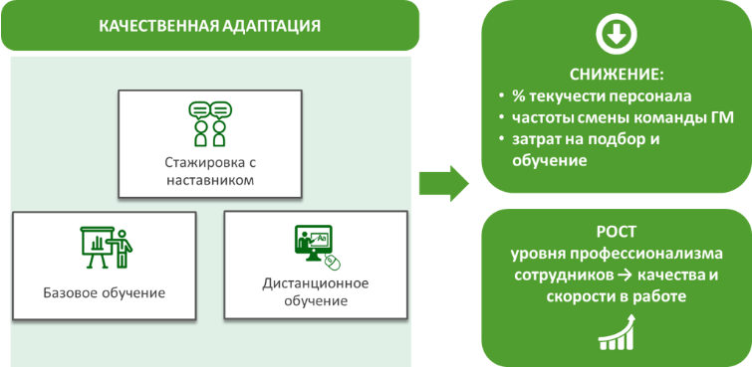

Рисунок 17- Общий вид прохождения базовой стажировки при адаптации

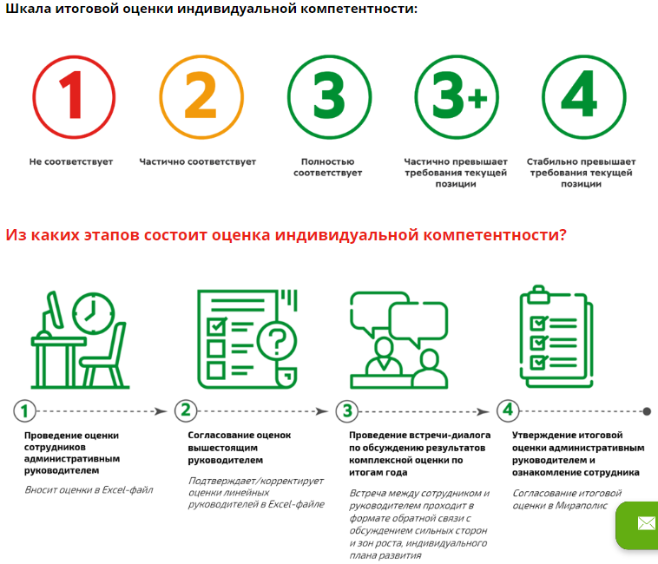

Рисунок 18- Используемый критерии оценки

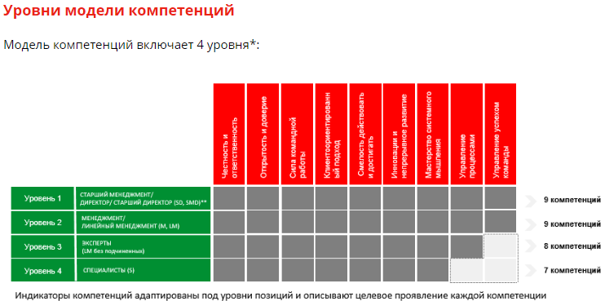

Рисунок 19- Модель оценки компетенций